**МИНИСТЕРСТВО ЦИФРОВОГО РАЗВИТИЯ СВЯЗИ И МАССОВЫХ КОММУНИКАЦИЙ**

**Ордена Трудового Красного Знамени**

**Федеральное государственное бюджетное образовательное учреждение высшего образования**

**«Московский технический университет связи и информатики»**

Кафедра «Математическая Кибернетика и Информационные технологии»

Лабораторная работа №5

Основы SQL

Выполнил: Студент группы

БВТ2303

Морозова Ольга Андреевна

**Цель работы:**

Работа с базами данных и таблицами, создание SQL запросов.

**Ход работы:**

1. Ознакомление с возможностями SQL.

Переходим на сайт <https://sunnygoyal.com/jade/> .

Там создаём таблицу с помощью кода, данного в методичке.

После знакомимся с разными видами запросов фильтрации.

* 1. Общий запрос на получение данных (все поля) таблицы shop:

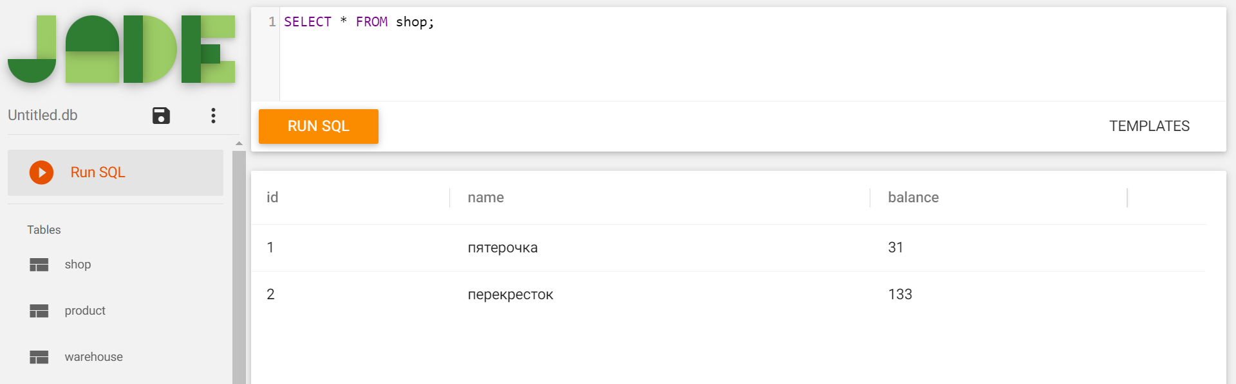

* 1. Запрос с указанием полей на получение данных таблицы product:

Здесь заменила второе поле “хлеб” на “сыр”, потому что ограничение UNIQUE не позволяет задать одинаковое название для двух разных позиций.

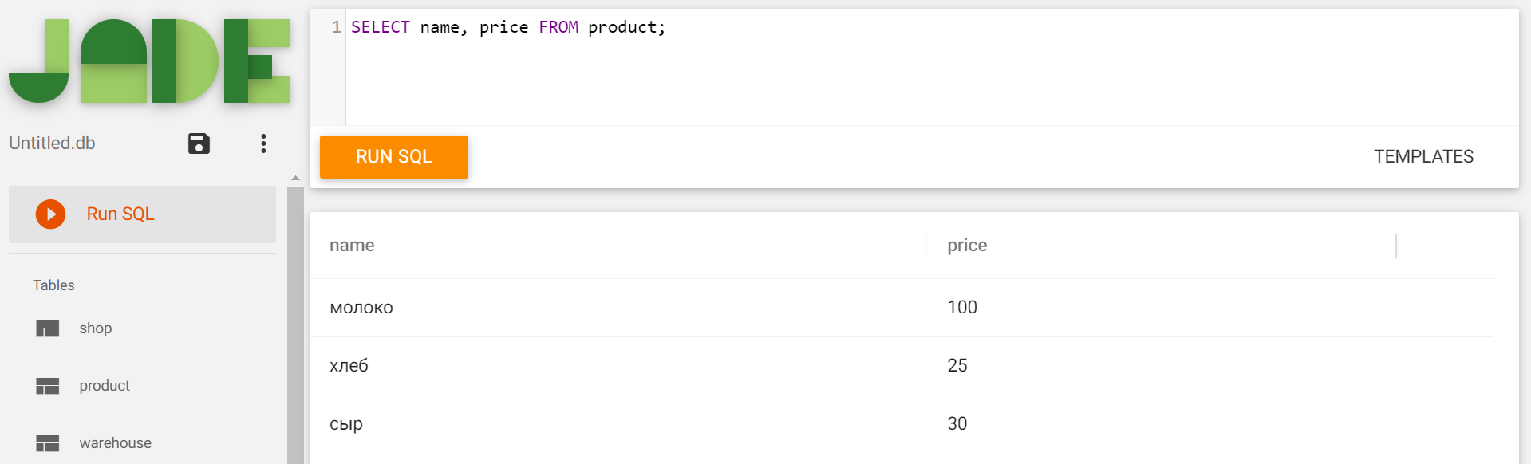

* 1. Запрос на получение данных таблицы warehouse с фильтрацией:

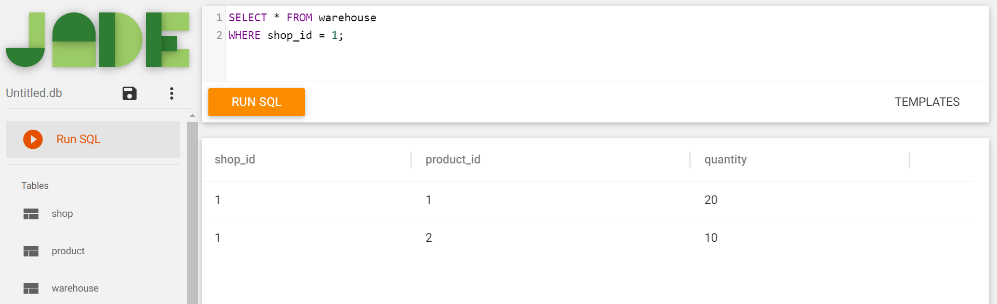

1. Создание таблиц по указанной схеме.

Используя SQL скрипты, создаём три таблицы: class (т.к. слово group в качестве названия не принимается, ведь оно является командой и при попытке использовать в качестве названия выдаёт синтаксическую ошибку), student и student_marks.

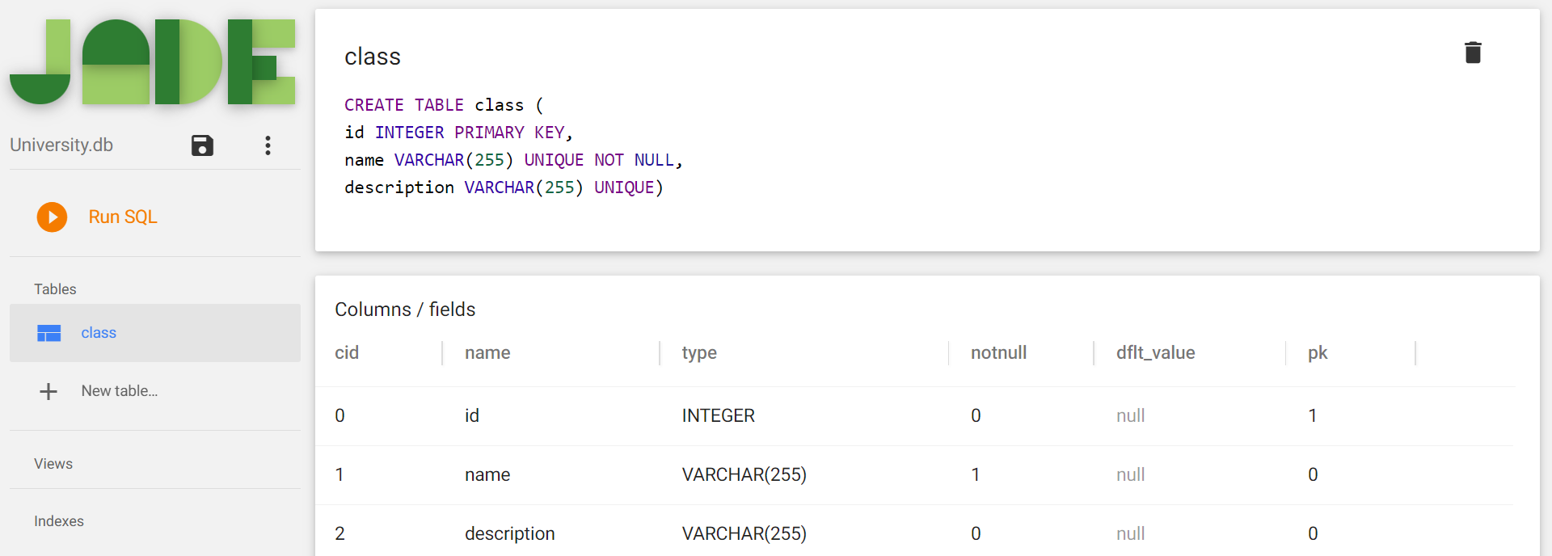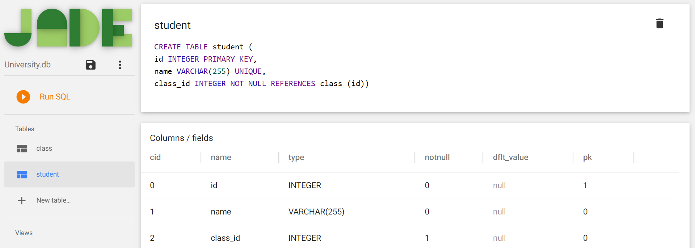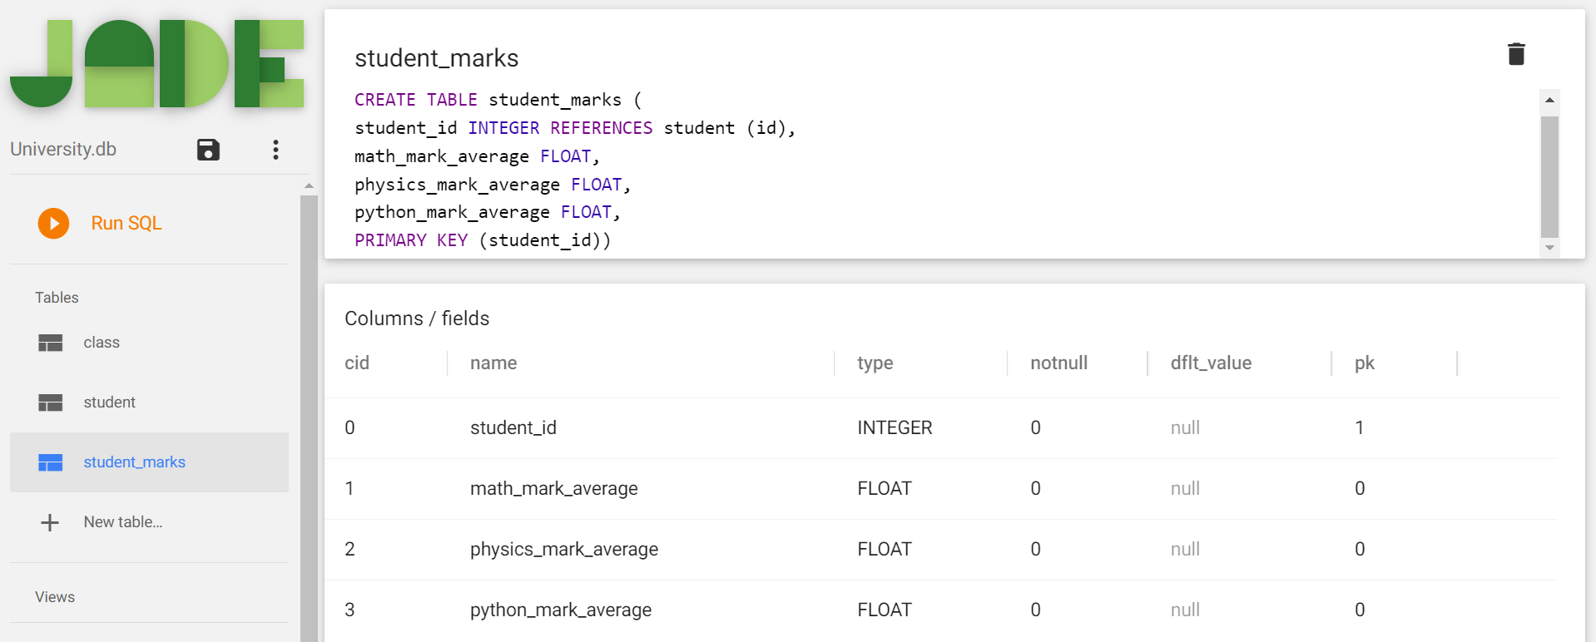

1. Внести данные в эти таблицы.

С помощью SQL команд вносим данные в каждую таблицу.

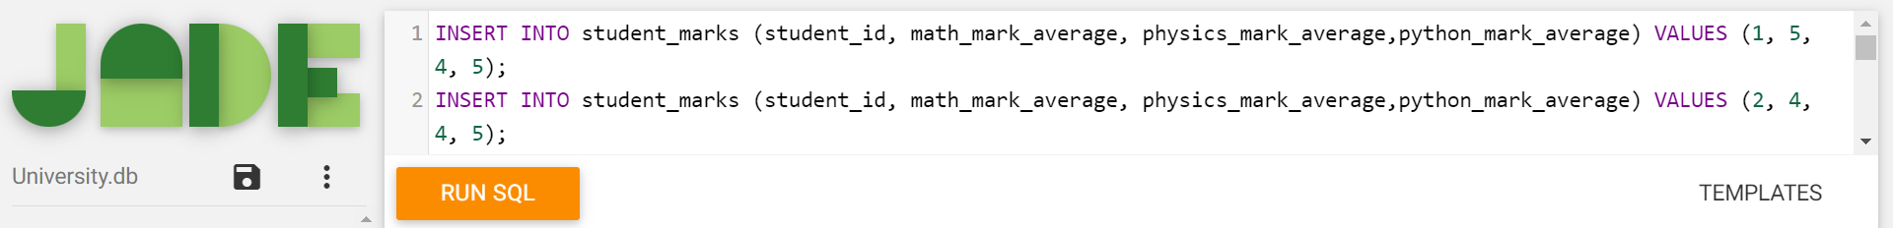

1. Запросы с фильтрацией.
   1. Для таблицы class:

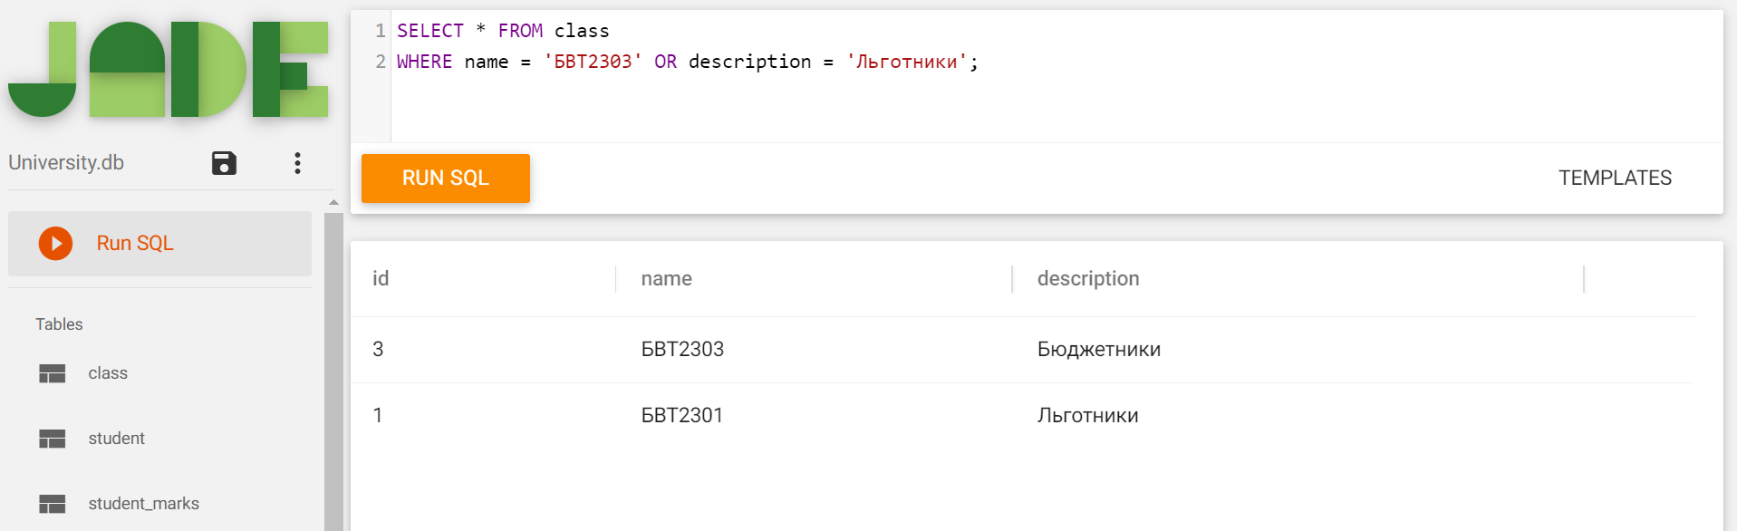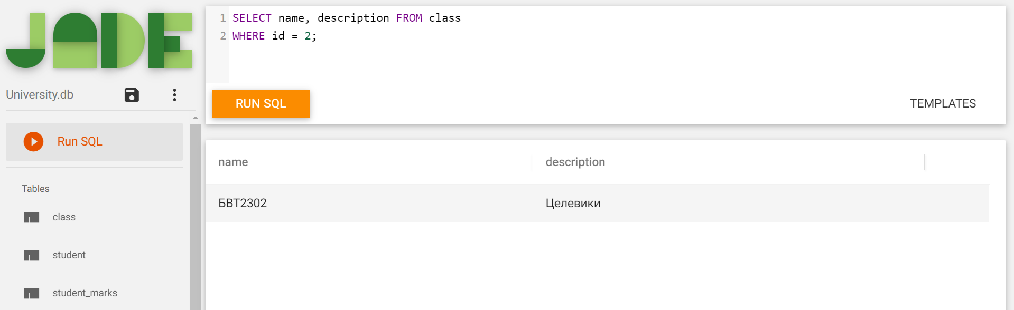

* 1. Для таблицы student:

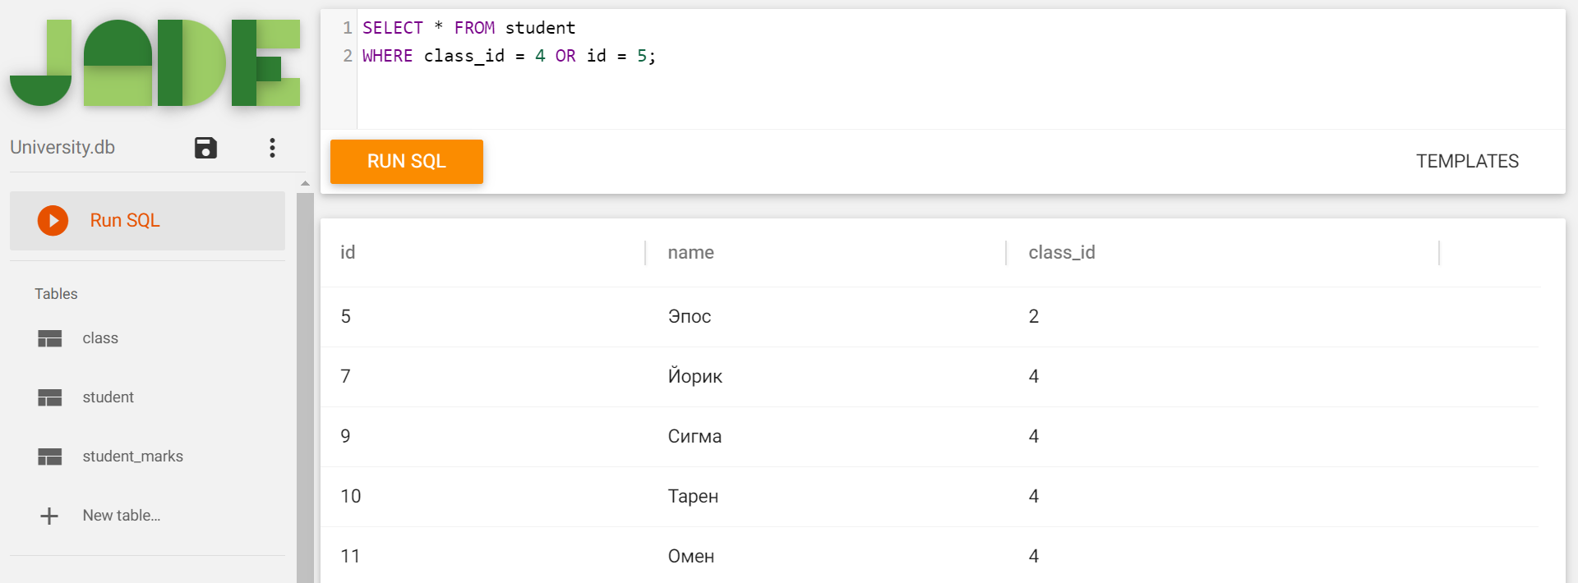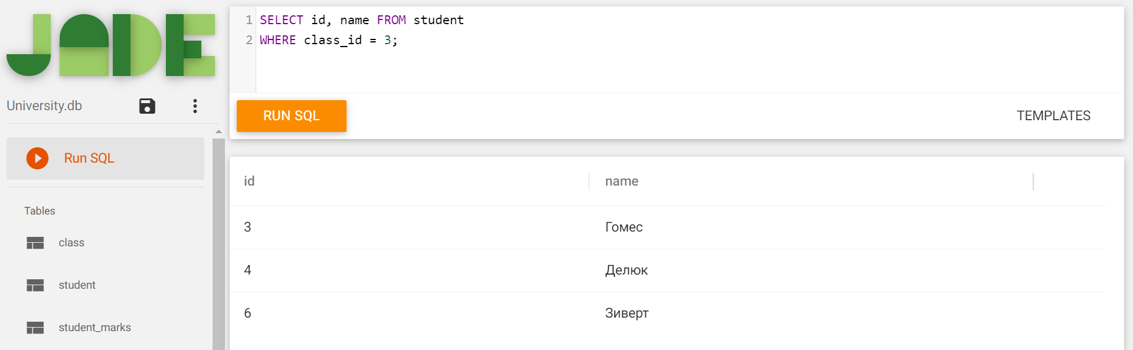

* 1. Для таблицы student_marks:

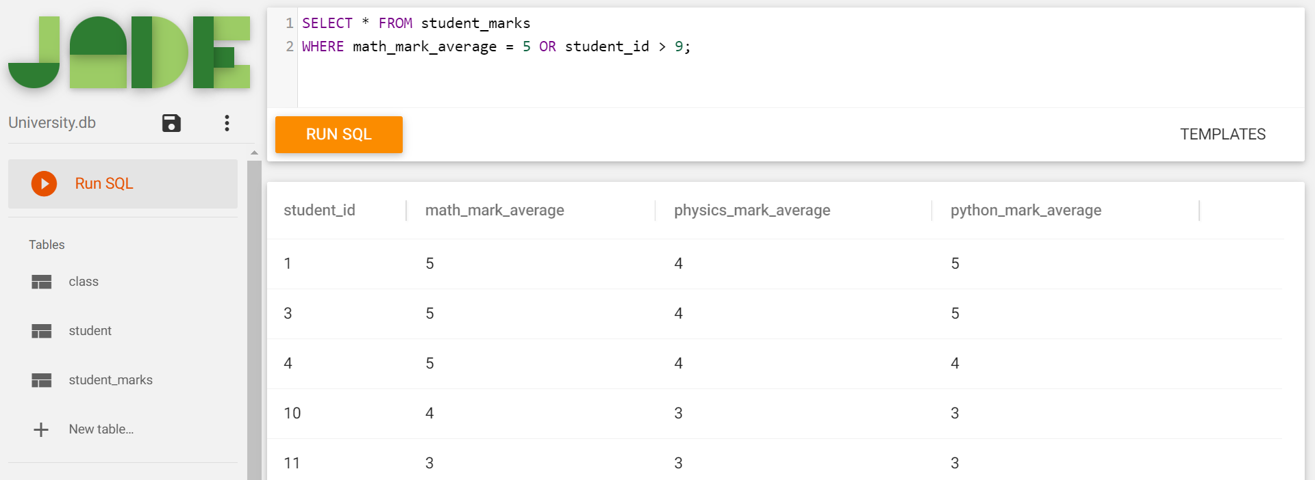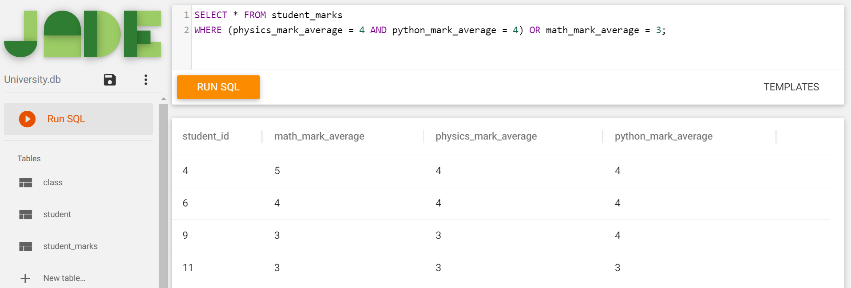

**Вывод:**

Мы научились работать с базами данных при помощи SQL, создавать таблицы, вносить в них данные и фильтровать при помощи запросов.